Honorable Representante
AGMETH ESCAF TIJERINO
Presidente Comisión Séptima Constitucional Permanente. Cámara de Representantes.
E. S. D.

Asunto: Informe de Ponencia para Segundo Debate del Proyecto de Ley No. 33 de 2021 Cámara.

Apreciado Señor Presidente;

En cumplimiento del honroso encargo que nos hiciera la Mesa Directiva de la Comisión Séptima Constitucional Permanente de la Cámara de Representantes el pasado 01 de septiembre de 2021 y en desarrollo de lo dispuesto en la ley 5ta de 1992 art. 150, 153 y 156, en nuestra calidad de ponentes, nos permitimos radicar Informe de Ponencia para segundo Debate del Proyecto de Ley 033 de 2021 Cámara “Por medio del cual se adiciona un parágrafo al artículo 3 de la ley 1574 de 2012” en la Secretaría de la Comisión.

Cordialmente,

VICTOR MANUEL SALCEDO GUERRERO JORGE ALEXANDER QUEVEDO
Coordinador Ponente Ponente

GERMAN ROGELIO ROZO ANIS
Ponente

INFORME DE PONENCIA PARA SEGUNDO DEBATE DEL PROYECTO DE LEY No. 33 de 2021 CÁMARA “Por medio del cual se adiciona un parágrafo al artículo 3 de la ley 1574 de 2012”

ANTECEDENTES DEL PROYECTO

Este Proyecto de Ley, fue radicado el 20 de julio del 2021 por el entonces Representante a la Cámara José Luis Correa López, publicado en la Gaceta del Congreso 944 y remitido a la Comisión Séptima Constitucional Permanente de la Cámara de Representantes, fueron asignados como ponentes para primer debate por los Representantes José Luis Correa López y Carlos Eduardo Acosta Lozano.

El proyecto fue aprobado por la Comisión Séptima el 20 de octubre de 2021 y el 24 de noviembre fue radicada la ponencia para segundo debate por los Representantes José Luis Correa López y Carlos Eduardo Acosta Lozano, lamentablemente el proyecto no alcanzo a ser debatido antes del inicio del nuevo congreso; razón por la cual y ante la ausencia de los ponentes en el nuevo congreso el proyecto es devuelto a la comisión séptima para la reasignación de ponentes.

El 16 de agosto son designados como ponentes para segundo debate a los Honorables Representantes Victor Manuel Salcedo, Jorge Alexander Quevedo, German Rogelio Rozo Anis.

OBJETO DEL PROYECTO

El presente proyecto tiene por objeto ampliar la condición de estudiante a aquellos jóvenes que se encuentran entre los 18 y 25 años beneficiarios de la pensión de sobrevivientes, que interrumpieron sus estudios superiores o estuvieron imposibilitados a iniciarlos, con ocasión al cuidado del progenitor que se encontrase con alguna enfermedad en fase terminal.

JUSTIFICACIÓN DEL PROYECTO DE LEY

Según la ponencia rendida por los anteriores Representantes, las razones del proyecto se sustentan en:

- La Constitución Política de Colombia señala en su artículo 48 que el derecho a la seguridad social es irrenunciable y que se debe garantizar a todos los colombianos. Este amparo constitucional está consagrado, a su vez, en distintos instrumentos internacionales como en la Declaración Americana de los Derechos Humanos y en el Protocolo Adicional a la Convención Americana sobre Derechos Humanos en materia de Derechos Económicos, Sociales y Culturales, de los cuales se concluye que la finalidad de este derecho es amparar a las personas contra las consecuencias normales de la vejez, la viudez, la invalidez, y ante la imposibilidad física o mental para proveerse su propio sustento que les asegure una vida en condiciones dignas.

- Frente a la pensión de sobrevivientes, la Corte Constitucional ha indicado que, aunque la ley la regula en términos generales, esta figura concibe dos supuestos diferentes: la sustitución pensional y la pensión de sobrevivientes propiamente dicha.

- La pensión de sobrevivientes tiene sus orígenes en el siglo XIX, cuando desde los inicios de la independencia se crearon reconocimientos a los sobrevivientes de los militares que fallecían al servicio de la naciente República. Fue así como se creó, por ejemplo, el Montepío Militar por Ley de 8 de octubre de 1821. También se concedieron reconocimientos a próceres, eventualmente sucedidos a sus viudas e hijas solteras, incluso a los nietos y bisnietos, al igual que a ciertos empleados civiles, como en algunos casos que fueron reconocidos por leyes expedidas en el siglo XX. Dichos tratamientos especiales se prolongaron a lo largo del siglo XX. Quizá fue solo con la promulgación de las leyes 153 de 1896 (que creó el Montepío militar), 31 de 1904 (pensiones), 80 de 1916 (sucesores de oficiales que murieran en guerras), 102 de 1927 (pensión de sobrevivientes de magistrados de la Corte Suprema de Justicia, tribunales y funcionarios judiciales, de ferrocarriles, puertos, correos, telégrafos y del Congreso), 6º de 1945 y 90 de 1946, con las que se estableció la pensión de sobrevivencia en nuestro país.

- El presente Proyecto de Ley se tiene que los beneficiarios de la Pensión de Sobrevivientes son los hijos menores de 18 años; los hijos mayores de 18 años y hasta los 25 años, incapacitados para trabajar por razón de sus estudios y si dependían económicamente del causante al momento de su muerte, siempre y cuando acrediten debidamente su condición de estudiantes; y, los hijos inválidos si dependían económicamente del causante, esto es, que no tienen ingresos adicionales, mientras subsistan las condiciones de invalidez. Para determinar cuándo hay invalidez se aplicará el criterio previsto por el artículo 38 de la Ley 100 de 1993.

- la Corte Constitucional en sentencia SU543/192 advirtió que correspondía a los jueces constitucionales, a efectos de definir si los hijos mayores de 18 años –menores de 25– habrán de ser beneficiarios de la pensión de sobrevivientes o la sustitución pensional:

- Verificar que estos cumplan con las condiciones previstas en la Ley 1574 de 2012, según sea el caso,
- si lo anterior no ocurre, establecer si, en todo caso, los jóvenes están destinando tanto tiempo a sus actividades académicas que en su condición particular no cuentan con la posibilidad de trabajar, y
- solo cuando los accionantes aleguen que la suspensión de su proceso académico, para el preciso momento en que fallece su progenitor, se dio en razón de los cuidados y acompañamiento que debieron prestarle, verificar que ello sea demostrado a efectos de que el beneficio pensional les sea reconocido.

- La Corte Constitucional en su jurisprudencia ha afirmado que la pensión de sobreviviente es una prestación social que busca proteger a la familia como núcleo fundamental de la sociedad, toda vez que su objeto se circunscribe a que los familiares más cercanos del afiliado o pensionado fallecido puedan suplir la ausencia del apoyo económico, el cual usualmente era otorgado por aquel. Ello con el fin de evitar que su muerte se traduzca en un cambio sustancial en las condiciones mínimas de subsistencia de las personas que se beneficiaban de su ayuda.

- la Sentencia T 346 de 2016, puntualiza lo siguiente:

“El reconocimiento de la pensión de sobrevivientes en beneficio del hijo del causante mayor de edad y menor de 25 años, se encuentra condicionado a que este se encuentre en consecuencia, de no acreditarse dicha condición, se entiende desvirtuada la incapacidad para trabajar y por efecto, no es dable el beneficio de la pensión de sobrevivientes en favor de este. Con respecto a esto último, cabe aclarar que la carga de la prueba para acreditar la calidad de estudiante se encuentra en cabeza del potencial beneficiario de la prestación y no en las Administradoras de Fondos de Pensiones. (...)”.

- Igualmente, los anteriores ponentes exponen en la ponencia que, según cifras del DANE, el 68.2% de la población colombiana está en edad de acceder a la educación superior, encontrándose la mayor parte de la población colombiana entre los 9 a 29 años de edad, tal y como lo plasma el siguiente gráfico:
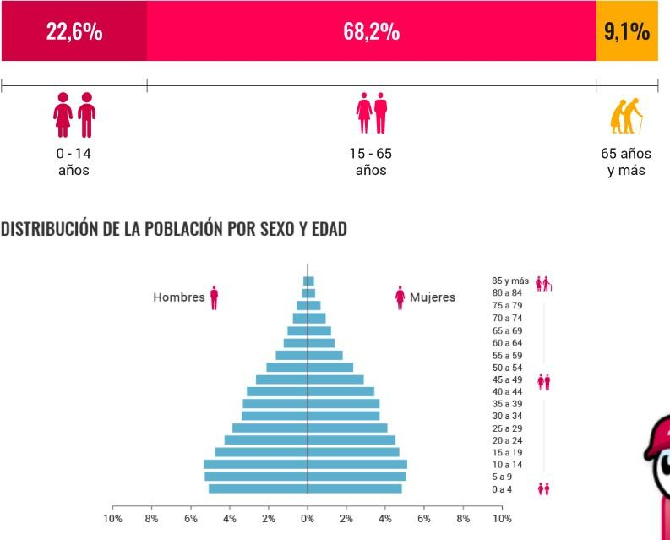

- El Proyecto de Ley no sólo impacta positivamente las cifras de acceso a la educación, al tener más jóvenes los recursos económicos tanto para su manutención (mínimo vital), como para el pago de la matrícula de educación superior, sino también en materia de cobertura, ante la demanda es posible que se abran nuevas instituciones educativas, evitando así el traslado de los jóvenes a otras ciudades para continuar con su formación académica.

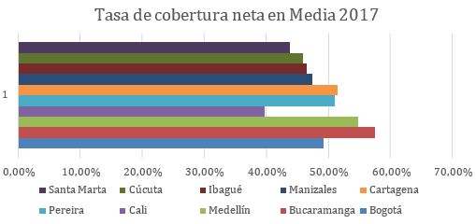

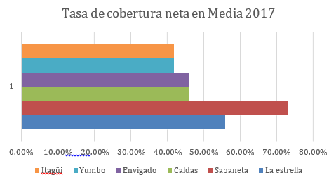

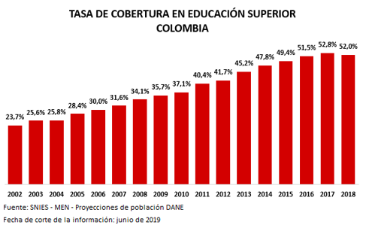
CONTENIDO DEL PROYECTO DE LEY

El Proyecto de Ley cuenta con tres artículos incluida la vigencia. En el primer artículo el objeto, el cual establece ampliar la condición de estudiante a aquellos jóvenes que se encuentran entre los 18 y 25 años beneficiarios de la pensión de sobrevivientes, que interrumpieron sus estudios superiores o estuvieron imposibilitados a iniciarlos, con ocasión al cuidado del progenitor que se encontrase con alguna enfermedad en fase terminal.

El segundo artículo establece la adición del parágrafo que modifica el artículo 3° de la Ley 1574 de 2012.

El tercer artículo hace referencia a la vigencia del presente Proyecto de Ley.

- PLIEGO DE MODIFICACIONES

Una vez analizado el texto por parte de los ponentes, decidimos realizar las siguientes modificaciones en aras de mejorar la redacción y brindar mayor claridad en el alcance del articulado:

TEXTO APROBADO | TEXTO PROPUESTO
Artículo 1. Objeto. La presente ley tiene por objeto ampliar la condición de estudiante a aquellos jóvenes que se encuentran entre los 18 y 25 años beneficiarios de la pensión de sobrevivientes, que interrumpieron sus estudios superiores o estuvieron imposibilitados a iniciarlos, con ocasión al cuidado del progenitor que se encontrase con alguna enfermedad en fase terminal. | SIN MODIFICACIÓN
Artículo 2. Adiciónese un parágrafo al artículo 3 de la Ley 1574 de 2012, el cual quedará así:  “ARTÍCULO 3o. “El estudiante que curse, termine su semestre o ciclo académico, y decida trasladarse, hacer cambio de modalidad o programa de formación, no perderá el derecho a la pensión de sobreviviente.  (...)”  PARÁGRAFO 1: Tendrá la calidad de estudiante aquella persona menor de 25 años que haya suspendido sus estudios de educación superior o se encontrase imposibilitado a iniciarlos en razón al cuidado de su progenitor enfermo en fase terminal, siempre que se logre acreditar la calidad de estudiante y cuidador, la calidad de estudiante será certificada por la institución de educación según sea el caso y la calidad de cuidador será certificada por el médico tratante del progenitor que se encontrase con alguna enfermedad en fase terminal.  Entiéndase por enfermo en fase terminal, lo dispuesto en la ley 1733 de 2014. | Artículo 2. Adiciónese un parágrafo al artículo 3 de la Ley 1574 de 2012, el cual quedará así:  “ARTÍCULO 3o. “El estudiante que curse, termine su semestre o ciclo académico, y decida trasladarse, hacer cambio de modalidad o programa de formación, no perderá el derecho a la pensión de sobreviviente.  (...)”  PARÁGRAFO 1: Tendrá la calidad de estudiante aquella persona menor de 25 años que haya suspendido sus estudios de educación superior o se encontrase imposibilitado a iniciarlos en razón al cuidado de su progenitor enfermo en fase terminal, .Los beneficios de la presente ley son extensivos a los hijos menores de 25 años que no acrediten su condición de estudiante por que hayan suspendido sus estudios con ocasión del cuidado de sus padres enfermos en fase terminal, siempre que se logre acreditar la calidad de estudiante y cuidador.  La calidad de estudiante será certificada por la institución de educación según sea el caso y la calidad de cuidador será certificada por el médico tratante del progenitor que se encontrase con alguna enfermedad en fase terminal.  Entiéndase por enfermo en fase terminal, lo dispuesto en la ley 1733 de 2014.
Artículo 3. Vigencia. La presente ley rige a partir de su promulgación y deroga todas las disposiciones que le sean contrarias. | SIN MODIFICACIÓN

- POSIBLES CONFLICTOS DE INTERÉS

Con base en el artículo 3º de la Ley 2003 de 2019, según el cual “El autor del proyecto y el ponente presentarán en el cuerpo de la exposición de motivos un acápite que describa las circunstancias o eventos que podrían generar un conflicto de interés para la discusión y votación del proyecto, de acuerdo con el artículo 286. Estos serán criterios guías para que los otros congresistas tomen una decisión en torno a si se encuentran en una causal de impedimento, no obstante, otras causales que el Congresista pueda encontrar”.

A continuación, se pondrán de presente los criterios que la Ley 2003 de 2019 contempla para hacer el análisis frente a los posibles impedimentos que se puedan presentar en razón a un conflicto de interés en el ejercicio de la función congresional, entre ellas la legislativa.

“Artículo 1º. El artículo 286 de la Ley 5 de 1992 quedará así:
(…)
a) Beneficio particular: aquel que otorga un privilegio o genera ganancias o crea indemnizaciones económicas o elimina obligaciones a favor del congresista de las que no gozan el resto de los ciudadanos. Modifique normas que afecten investigaciones penales, disciplinarias, fiscales o administrativas a las que se encuentre formalmente vinculado.
b) Beneficio actual: aquel que efectivamente se configura en las circunstancias presentes y existentes al momento en el que el congresista participa de la decisión.
c) Beneficio directo: aquel que se produzca de forma específica respecto del congresista, de su cónyuge, compañero o compañera permanente, o parientes dentro del segundo grado de consanguinidad, segundo de afinidad o primero civil.
Para todos los efectos se entiende que no hay conflicto de interés en las siguientes circunstancias:
a) Cuando el congresista participe, discuta, vote un proyecto de ley o de acto legislativo que otorgue beneficios o cargos de carácter general, es decir cuando el interés del congresista coincide o se fusione con los intereses de los electores.
b) Cuando el beneficio podría o no configurarse para el congresista en el futuro.
c) Cuando el congresista participe, discuta o vote artículos de proyectos de ley o acto legislativo de carácter particular, que establezcan sanciones o disminuyan beneficios, en el cual, el congresista tiene un interés particular, actual y directo. El voto negativo no constituirá conflicto de interés cuando mantiene la normatividad vigente.
d) Cuando el congresista participe, discuta o vote artículos de proyectos de ley o acto legislativo de carácter particular, que regula un sector económico en el cual el congresista tiene un interés particular, actual y directo, siempre y cuando no genere beneficio particular, directo y actual.
e) Cuando el congresista participe, discuta o vote artículos de proyectos de ley o acto legislativo que tratan sobre los sectores económicos de quienes fueron financiadores de su campaña siempre y cuando no genere beneficio particular, directo y actual para el congresista. El congresista deberá hacer saber por escrito que el artículo o proyecto beneficia a financiadores de su campaña. Dicha manifestación no requerirá discusión ni votación.
f) Cuando el congresista participa en la elección de otros servidores públicos mediante el voto secreto. Se exceptúan los casos en que se presenten inhabilidades referidas al parentesco con los candidatos (...)”. (Subrayado y negrilla fuera de texto).

De lo anterior, y de manera meramente orientativa, se considera que para la discusión y aprobación de este Proyecto de Ley no existen circunstancias que pudieran dar lugar a un eventual conflicto de interés por parte de los Honorables Representantes, pues es una iniciativa de carácter general, impersonal y abstracta, con lo cual no se materializa una situación concreta que permita enmarcar un beneficio particular, directo ni actual. En suma, se considera que este proyecto se enmarca en lo dispuesto por el literal a del artículo primero de la Ley 2003 de 2019 sobre las hipótesis de cuando se entiende que no hay conflicto de interés.

En todo caso, es pertinente aclarar que los conflictos de interés son personales y corresponde a cada Congresista evaluarlos.

- PROPOSICIÓN

Por las anteriores consideraciones, solicitamos a los miembros de la Honorable Plenaria de la Cámara de Representantes dar segundo debate al Proyecto de Ley Proyecto de Ley 33 de 2021 Cámara “Por medio del cual se adiciona un parágrafo al artículo 3 de la ley 1574 de 2012” con las modificaciones propuestas en la presente ponencia.

VICTOR MANUEL SALCEDO JORGE ALEXANDER QUEVEDO
Coordinador Ponente Ponente

GERMAN ROGELIO ROZO ANIS
Ponente

TEXTO PROPUESTO PARA SEGUNDO DEBATE AL PROYECTO DE LEY N° 33 DE 2021 CÁMARA

“Por medio del cual se adiciona un parágrafo al artículo 3 de la ley 1574 de 2012”

El Congreso de Colombia

DECRETA:

Artículo 1. Objeto. La presente ley tiene por objeto ampliar la condición de estudiante a aquellos jóvenes que se encuentran entre los 18 y 25 años beneficiarios de la pensión de sobrevivientes, que interrumpieron sus estudios superiores o estuvieron imposibilitados a iniciarlos, con ocasión al cuidado del progenitor que se encontrase con alguna enfermedad en fase terminal.

Artículo 2. Adiciónese un parágrafo al artículo 3 de la Ley 1574 de 2012, el cual quedará así:

“ARTÍCULO 3o. “El estudiante que curse, termine su semestre o ciclo académico, y decida trasladarse, hacer cambio de modalidad o programa de formación, no perderá el derecho a la pensión de sobreviviente.

(...)”

PARÁGRAFO 1: Los beneficios de la presente ley son extensivos a los hijos menores de 25 años que no acrediten su condición de estudiante por que hayan suspendido sus estudios con ocasión del cuidado de sus padres enfermos en fase terminal, siempre que se logre acreditar la calidad de estudiante y cuidador.

La calidad de estudiante será certificada por la institución de educación según sea el caso y la calidad de cuidador será certificada por el médico tratante del progenitor que se encontrase con alguna enfermedad en fase terminal.

Entiéndase por enfermo en fase terminal, lo dispuesto en la ley 1733 de 2014.

Artículo 3. Vigencia. La presente ley rige a partir de su promulgación y deroga todas las disposiciones que le sean contrarias

De los Honorables Congresistas,

VICTOR MANUEL SALCEDO GUERRERO JORGE ALEXANDER QUEVEDO
Coordinador Ponente Ponente

GERMAN ROGELIO ROZO ANIS
Ponente

